Конспект занятия по конструированию на тему: «Машины на нашей улице»
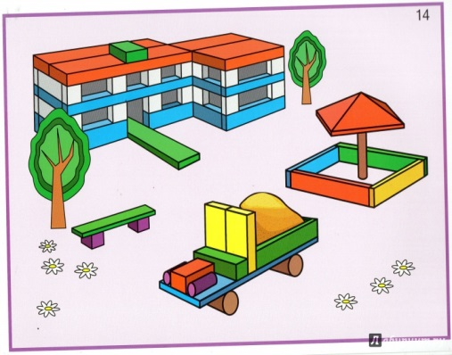
Задачи:
1. Учить создавать машины, из деревянного строителя.
2. Закрепить знания о частях автомобиля.
3. Способствовать развитию конструктивных и творческих способностей ребенка.
4. Воспитывать усидчивость, самостоятельность, аккуратность, интерес к конструированию.
5. Формировать умение и желание доводить дело до конца.

Материал: набор строителя, схема постройки, иллюстрации с изображением различных машин.

Ход занятия:
Взрослый: - Отгадай мою загадку:
Двери, окна, но не дом.
Есть сиденья даже в нём.
Фары светят, как глаза,
есть четыре колеса.
Из под них клубится пыль.
Это что?
Ребёнок: - Автомобиль.
Взрослый: - Весь день по дорогам нашего города спешат большие грузовики и легковые автомобили. Профессия людей, которые конструируют и собирают машины, называется автомобилестроители. Сегодня мы с тобой будем автомобилестроителем. Конструкторы с нашего автомобильного завода прислали чертежи машин, и тебе предстоит по этим чертежам построить модели машин. Приглашаю тебя в конструкторское бюро. Но сначала хочу узнать, какой ты автомобилестроитель? Ты готов?
Ребёнок: - Да.
Я - умный!
я - внимательный!
я - старательный!
я отлично строю!
Всё у меня получится!

Взрослый: - Давай рассмотрим чертежи.
Рассматривание чертежей.
Взрослый: - Посмотри на чертежи машин и скажи, какой это вид транспорта? Это грузовой, легковой транспорт. Почему ты так решил?
Ребёнок: Это грузовые машины, потому что у них есть кузов для перевозки грузов.
Взрослый: - Чем похожи машины?
Ребёнок: - У всех машин есть общие части: кабина, фары, бампер, колёса.
Упражнение «Транспорт»
Взрослый: - Оказывается, транспорт может разговаривать. Как говорят самолеты?
Ребёнок: - Л-л-л... (Произносить на длительном выдохе, показывая движения звука рукой)
Взрослый: - Фыркают машины?
Ребёнок: - Ф-ф-ф... (Произносить на коротком энергичном выдохе, резко встряхивая опущенными руками)
Взрослый: - Заводится мотоцикл?
Ребёнок: - Тр-р-р... (Сжимать и разжимать кулаки)
Взрослый: - Шуршат шины?
Ребёнок: - Ш-ш-ш... (Опускать постепенно руки вниз)
Взрослый: - Машины отличаются своим назначением. Посмотри на постройки и начерти схему машины, которую ты будешь строить.
Ребёнок чертит схему будущий машины.
Взрослый: - Сейчас отдохнём:
«Мы - шофёры»
Едем - едем на машине (руками крутим руль)
Нажимаем на педаль (ногу сгибаем и разгибаем)
Газ включаем, выключаем (движения рукой вперёд- назад)
Смотрим пристально мы вдаль (ладонь ко лбу вглядываемся вдаль)
Дворики смывают капли (руки согнуты в локтях движения вправо-влево)
вправо-влево - чистота!
Ветер волосы взъерошил (взъерошить волосы)
Мы шофёры - хоть куда! (выставляем большой палец)
Взрослый: - А сейчас пройдём в цех, где будешь собирать модели машин. Ну что ж, приступай к работе.
Ребёнок строит по чертежу постройку машины.
Взрослый: - Молодец, ты закончил работу, постарался. Модели машин получились необычные и очень интересные. Что ты сегодня узнал нового? Чему научился? Что тебе больше всего понравилось?
Ты можешь поиграть со своими моделями, построив ещё дорогу.

